Loodrecht snijdende lijnen en grafieken
We bekijken eerst lijnen die elkaar loodrecht snijden. Omdat we alleen in de richting van die lijnen geïnteresseerd zijn mogen we aannemen dat ze elkaar snijden in de oorsprong van het assenstelsel.
Neem aan dat de lijnen in kwestie zijn $m : y=ax$ en $n : y=bx$ (met $a,b≠0)$
De hellingen van die twee lijnen kunnen duidelijk niet beide negatief zijn.
We veronderstellen dat $a>0$.  Zie de figuur die hiernaast is getekend.  Als je de lijn $m$ over $90°$ draait (tegen de wijzers van de klok) ontstaat lijn $n$.  Op $m$ ligt het punt $P(1,a)$ en dit punt gaat na  de draaiing over in het punt $Q(-a,1)$  dat op $n$ ligt. Er volgt dat  $b={rc}_{n}= \frac{∆y}{∆x} =\frac{y_{Q} - y_{O}}{x_{Q} -{ x}_{O}} = \frac{1}{-a} = -\frac{1}{a}$ .  Dit impliceert dat $a∙b=-1$.  Hiermee is eigenschap 1 aangetoond. | 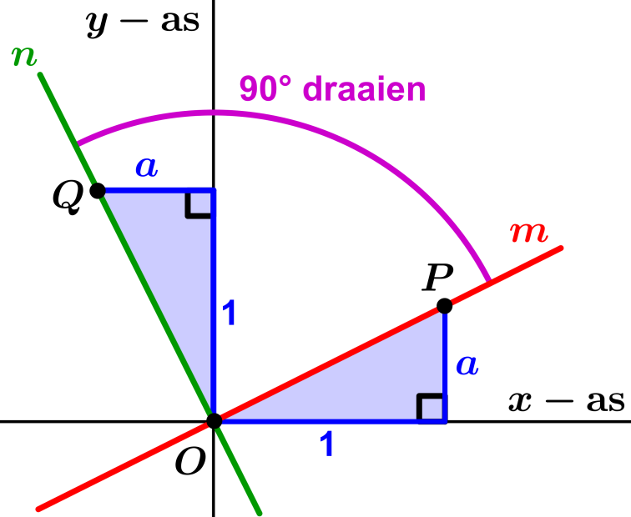
Eigenschap 1
Als twee lijnen $m$ en $n$ loodrecht op elkaar staan, dan geldt dat ${rc}_{m}∙{rc}_{n}=-1$.
Eigenschap 2
Als voor twee lijnen $m$ en $n$ geldt dat ${rc}_{m}∙{rc}_{n}=-1$, dan staan $m$ en $n$ loodrecht op elkaar.
Bewijs
We beschouwen weer de bovenstaande figuur met enkele kleine aanpassingen.
Neem aan dat $m : y=ax$ en $n : y=bx$  de twee bedoelde lijnen zijn.  Uit ${rc}_{m}∙{rc}_{n}=-1$ volgt dat $a∙b=-1$, dus $b=-$ $\frac{1}{a}$ . Vanwege $-\frac{1}{a} ×\left(-a\right)=1$ zien we dat lijn $n :y=-\frac{1}{a}x$ door het punt $Q(-a,1)$ gaat. Verder gaat $m$ natuurlijk door het punt $P(1,a)$. Beschouw nu de rechthoekige driehoeken $OPS$ en $OQR$. Deze driehoeken zijn congruent (ZHZ$-$kenmerk). Er geldt:  $∠POQ=∠POR+∠ROQ=∠OPS+POS$ (Z$-$hoeken) $=180°-90°=90°$, dus de lijnen $m$ en $n$ staan loodrecht op elkaar. | 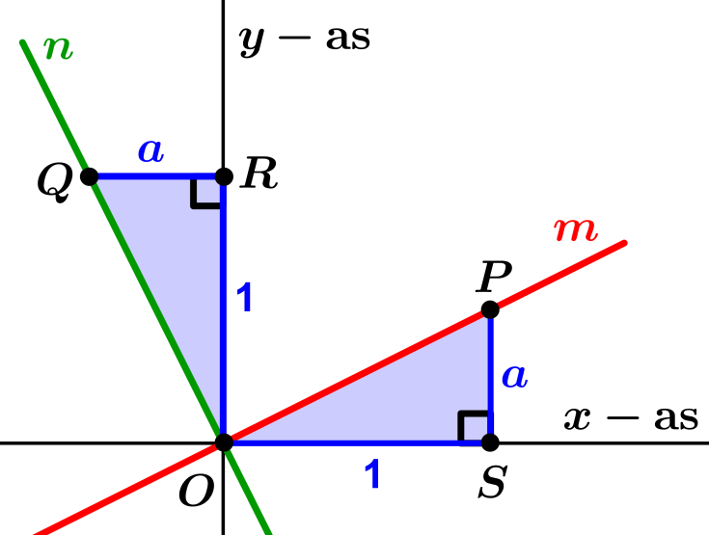
De twee bovenstaande eigenschappen leveren samen:
de lijnen $m$ en $n$ staan loodrecht op elkaar ⟺ ${rc}_{m}∙{rc}_{n}=-1$
De grafieken van twee functies $f$ en $g$ snijden elkaar loodrecht voor $x=a$ als
$\left\{\begin{aligned}f\left(a\right)=g(a) \\ f^{'}\left(a\right)∙g^{'}\left(a\right)=-1\end{aligned}\right.\begin{matrix} (1) \\ (2)\end{matrix}$
(1) zegt dat de functies elkaar snijden voor $x=a$ en (2) zegt dat voor $x=a$ de raaklijnen van de grafieken van de twee functies (met hellingen $f^{'}\left(a\right)$ respectievelijk $g^{'}\left(a\right)$) loodrecht op elkaar staan.
Voorbeeld 1
Toon aan dat de grafieken van $f\left(x\right)=\sqrt{x^{2}+5}$ en $g\left(x\right)=-1\frac{1}{2}x+6$ elkaar loodrecht snijden.
Oplossing
Voor de $x-$waarden van de punten waar de grafieken elkaar loodrecht zouden snijden moet gelden:
$\sqrt{x^{2}+5} = -1\frac{1}{2}x+6$ (3) en $\frac{x}{\sqrt{x^{2} + 5}}∙-1\frac{1}{2}=-1$ (4)
(4) is te herleiden tot $\sqrt{x^{2}+5}=1\frac{1}{2}x$ ; dit substitueren in (3) geeft:
$1\frac{1}{2}x=-1\frac{1}{2}x+6$ , $3x=6$ , $x=2$. De gevonden oplossing $x=2$ voldoet aan (3) en (4), dus snijden de twee grafieken elkaar loodrecht en wel in het punt $(2, 3)$.
Voorbeeld 2
Gegeven zijn de functies $f\left(x\right)=-x^{2}+2$ en $g_{p}\left(x\right)=p\sqrt{x}$.
Bereken voor welke waarde(n) van $p$ de grafieken van $f$ en $g_{p}$ elkaar loodrecht snijden.
Oplossing
Voor de $x-$waarden van de punten waar de grafieken elkaar loodrecht snijden moet gelden:
$-x^{2}+2=p\sqrt{x}$ (5) en $-2x∙\frac{p}{2\sqrt{x}}=-1$ (6).
Uit (6) volgt dat $p\sqrt{x}=1$ . Dit substitueren in (5) geeft: $-x^{2}+2=1,$ dus $x=±1$.
Alleen $x=1$ voldoet. Gelet op $p\sqrt{x}=1$ komen we tot $p=1$.

